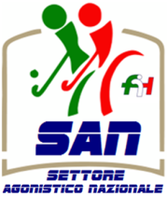

COMUNICATO UFFICIALE N. 121 - ANNO SPORTIVO 2014 - 2015 Roma, 14 maggio 2015
CAMPIONATO UNDER 21 MASCHILE
prot. n. 2339

La Segreteria Federale su indicazione del Settore Agonistico Nazionale, a seguito del C.U. n. 58 del 21/01/2015 nel quale viene stabilito uno spareggio per definire la Squadra che parteciperà al Torneo di Finale del Campionato Under 21 Maschile, comunica qui di seguito lo svolgimento dello stesso definito e organizzato dal Responsabile dell’Area 3:

Domenica 17 Maggio 2015
Campo Euroma 2012 HCU Catania - CUS Padova Ore 14.00

La squadra vincitrice accede al torneo di finale previsto a castello d’agogna nei giorni 5,6 e 7 giugno 2015

Il Segretario Generale
Dott.ssa Cristina Vicinanza

